## **ВНИМАНИЕ**

Один раз можно заменить макет на более легкий, это можно лишь 17 мая до 21:00

## **Инструкция к ТЗ**

Во время работы над выпускным проектом постоянно обращайтесь к этому документу. В нем вы найдете ответы на все ваши вопросы (подсказки по непонятным моментам).

## **Инструкция к выпускной работе - сайта-конструктора**

Скачайте материалы для выпускной работы по ссылке: [final_project_wedding](https://drive.google.com/open?id=1ehh1ybuU6CqV2S-1v2zjjmO-g2fchmtQ) (google)

Яндекс диск - [final_project_wedding](https://yadi.sk/d/OWgVl6Tn3W3EKD)

Перед вами папка со всеми исходными данными, которые вы очень часто будете встречать в реальной работе. Увы, на практике не всегда есть всё необходимое для полноценной работы, но ваша задача, как раз научиться решать подобные проблемы, причем довольно быстро.

Главная рекомендация всем ученикам: приступайте к выполнению макета **СРАЗУ**.

Не откладывайте на потом, в надежде, что успеете все нагнать перед дедлайном.

Итак, в папке есть основные документы, необходимые для работы, а именно:

**ОБЯЗАТЕЛЬНЫЕ СТРАНИЦЫ** (все страницы прорисованы только для десктопной версии):

* Макет PSD главной страницы сайта
* Макет PSD модального окна - авторизация на сайте
* Макет PSD страницы (которая относится к части собирания своего сайта) - дизайн сайта (“выберете фон”)
* Макет PSD страницы (которая относится к части собирания своего сайта) - приглашение (“приходите на нашу свадьбу”)
* Макет PSD страницы (которая относится к части собирания своего сайта) - список гостей
* Макет PSD страницы (которая относится к части собирания своего сайта) - карта проезда
* Макет PSD страницы (которая относится к части собирания своего сайта) - фотоальбомы (“Love Story и The Wedding Day”)
* Макет PSD страницы (которая относится к части собирания своего сайта) - книга пожеланий
* Макет PSD страницы (которая относится к части собирания своего сайта) - письмо гостям
* Макет PSD страницы (которая относится к части собирания своего сайта) - видеовиджет

**НЕОБЯЗАТЕЛЬНЫЕ СТРАНИЦЫ** (все страницы прорисованы только для десктопной версии):

* Макет PSD страницы (которая относится к части собирания своего сайта) - фон
* Макет PSD страницы (которая относится к части собирания своего сайта) - история
* Макет PSD страницы (которая относится к части собирания своего сайта) - программа дня
* Макет PSD страницы (которая относится к части собирания своего сайта) - дресс-код
* Макет PSD страницы (которая относится к части собирания своего сайта) - виш-лист
* Макет PSD страницы (которая относится к части собирания своего сайта) - схема рассадки
* Макет PSD страницы (которая относится к части собирания своего сайта) - блог невесты
* Макет PSD страницы (которая относится к части собирания своего сайта) - стоп-лист
* Макет PSD страницы (которая относится к части собирания своего сайта) - карточки гостей
* Макет PSD страницы - новая страница

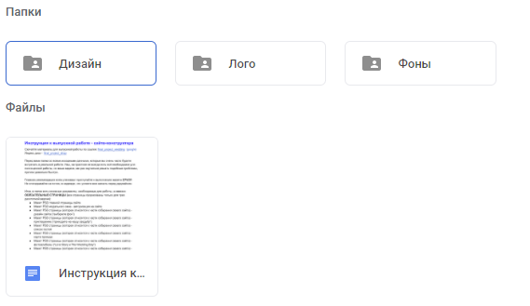

Откройте каждый макет и внимательно его изучите. Посмотрите все скрытые слои и папки. Ваша задача реализовать **верстку всех страниц с последующей выгрузкой на хостинг.** Реализовывать бекенд для данного сайта-конструктора не нужно! Также не надо прописывать сложные скрипты (например, для авторизации).

***Примечание:*** в макете есть много текста-рыбы. И для того, чтобы защитить диплом этого достаточно, текст изменять не обязательно. Но если вы хотите добавить эту работу в свое портфолио, то эти тексты надо заменить на настоящий (или очень близкий к нему).

Весь процесс работы над макетом, вам необходимо вести вместе со своим куратором в сервисе Trello. Если вы еще не зарегистрированы в нем, пройдите процесс регистрации по ссылке: [trello.com](https://trello.com/islamovartem/recommend)

Для всех фанатов документаций, есть отличный раздел на сайте, который поможет полностью разобраться как работает этот сервис. Переходите по ссылке [trello.com/guide](https://trello.com/guide)

Итак, вам нужно скопировать доску по ссылке, в которую вы пригласите своего куратора: <https://bit.ly/2rMulH3>

Найдите своего куратора в этой [таблице](https://docs.google.com/spreadsheets/d/1BADN8_eUe-HN76H4Bj98aYI1NsjrWGyl5ehSODGgirk/edit#gid=0)

Сделайте всё, как на скриншотах ниже:

Нажмите на кнопку “Меню” 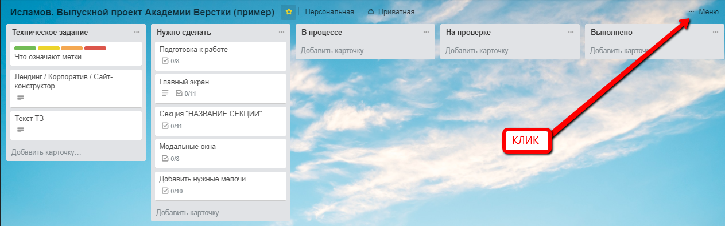

Затем выберите пункт “Еще”

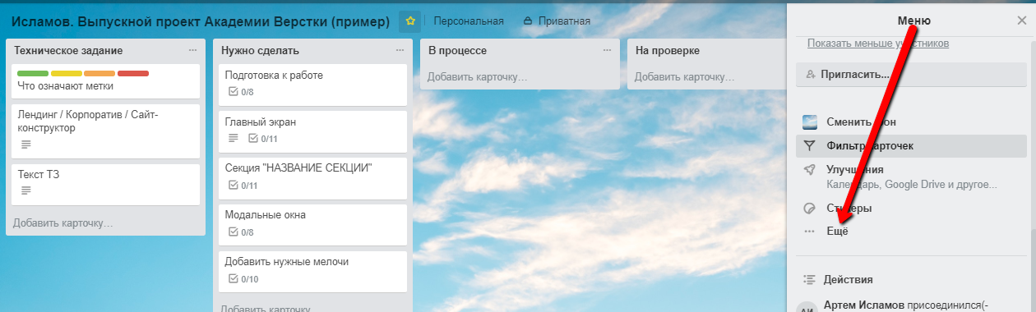

Затем выберите команду “Копировать доску”

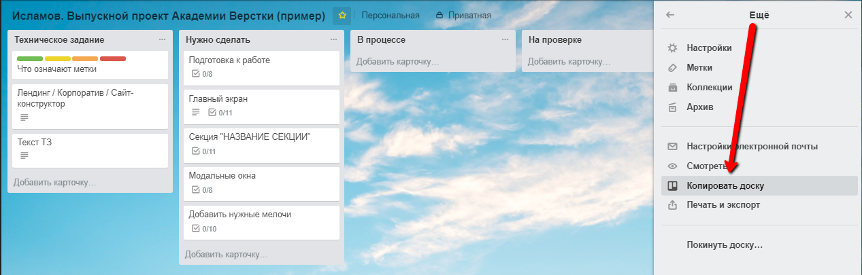

Затем введите свою фамилию в название доски, чтобы получилось как в примере

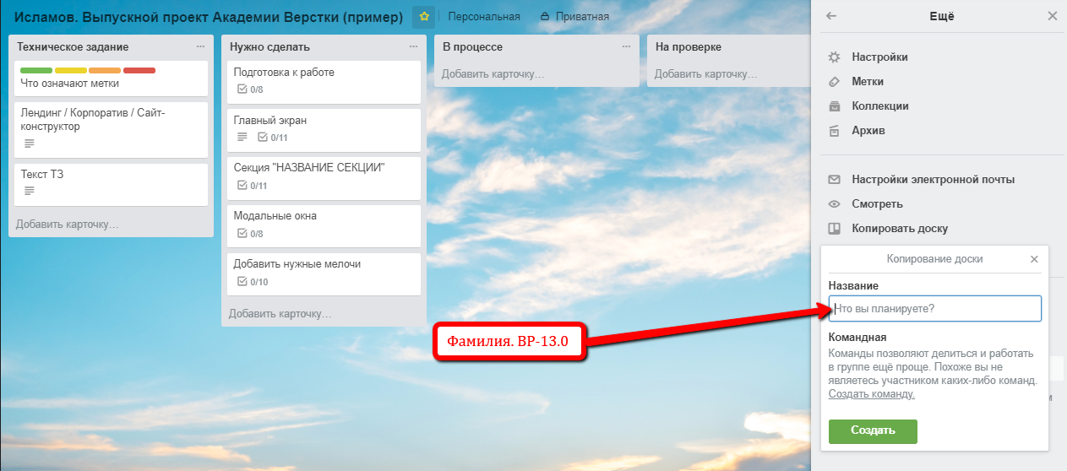

Пригласите куратора на вашу доску

Представьте сразу, что ваш куратор - это будущий заказчик. В дальнейшем, в работе над реальными проектами вам необходимо будет предоставлять доступ к Trello своему заказчику. Назовите свою доску своей фамилией и названием проекта. Например: “Исламов. Выпускной проект Академии Верстки”.

Если у вас возникли трудности, ознакомьтесь с видео-инструкцией по работе с Trello на выпускном проекте, записанную преподавателем <https://vimeo.com/270116705>

ВНОСИТЬ ИЗМЕНЕНИЯ В ДОСКУ TRELLO “Исламов. Выпускной проект. Академия верстки (пример)” **ЗАПРЕЩАЕТЬСЯ!!!**

## **Общие требования к сайту**

Необходимо выполнить HTML, CSS, JS (jQuery) верстку сайта по макету, предоставленному в PSD.

**Правильно оформленная ссылка на сайт**:

если ваш домен называется - [http://kolochkin.ru/](http://kolochkin.ru/VR-2.ru/)

то полная ссылка для сайта по выпускной работе будет выглядеть следующим образом - [http://kolochkin.ru/название компании/](http://kolochkin.ru/VR-2.ru/)

в title необходимо прописать h1

**Проверить наличие тэга**

<meta name="viewport" content="width=device-width, initial-scale=1">

**Верстка выполнена по стандарту HTML5 и CSS3**

Желательно использование HTM5 семантических тегов, например main, section, nav, header, footer и т.д. Приветствуется использование CSS3 анимации на сайте.

**Валидный, чистый и читабельный код**

При проверке кода на валидность нет ошибок и замечаний. Проверка осуществляется через сервис <https://validator.w3.org>

**Наименование CSS-классов и переменных**

Классы, идентификаторы и переменные, используемые в коде должны иметь осознанное название и отражать суть и функцию тех элементов, которые именуются этими классами. Желательно опираться на методологию БЭМ при именовании классов и идентификаторов. Беспорядочные имена для классов *не принимаются*.

Писать классы в транслитерации (например, zagolovok, otzivi, tekst и т.д) ЗАПРЕЩЕНО!

**Адаптивная верстка**

Сайт должен одинаково хорошо смотреться, как на больших мониторах, так и на маленьких девайсах, НЕ должно быть горизонтальной прокрутки. Ваша верстка будет проверена на девайсах, шириной экрана

* 320 px в вертикальном и горизонтальном положении экрана;
* 576 px в вертикальном и горизонтальном положении экрана;
* 768 px в вертикальном и горизонтальном положении экрана;
* 992 px в вертикальном и горизонтальном положении экрана;

На базе iOS и Android.

А также на мониторах шириной

* 1024 px
* 1366 px
* 1920 px

на windows и mac OS.

При адаптиве ориентируйтесь строго на макет, который утвержден заказчиком. Сайт должен выглядеть именно так, как в макете. Небольшие погрешности до 10px в расстояниях - допустимы. Также не забывайте про адаптив страницы благодарности (при её наличии), на которую пользователь попадает после отправки формы.

[http://weblomaster.ru/ipad-emulator/](http://weblomaster.ru/ipad-emulator/-) - Этот инструмент поможет вам увидеть вашу верстку на iOS устройствах. Вы теперь уже большие и сможете найти дополнительные инструменты, которые показывают вашу верстку на разных устройствах и экранах :)

**Кроссбраузерная верстка**

Сайт должен одинаково хорошо отображаться в браузерах:

* Mozilla FireFox
* Google Chrome
* Opera
* Яндекс.Браузер
* Edge
* IE 11+
* Safari (Mac OS)

**Высокая скорость загрузки сайта (80+)**

При проверке сайта через сервис [developers.google.com/speed/pagespeed/insights/](https://developers.google.com/speed/pagespeed/insights/)

должны получиться показатели скорости загрузки не ниже 80 баллов из 100, как на мобильной, так и на десктопной версии.

**Рабочие формы отправки данных**

Все формы, которые заполняет пользователь на сайте должны приходить на почту заказчика (достаточно будет скрина заявки куратора). Отправлять данные нужно через SMTP-скрипт, чтобы письма не попадали в спам. После заполнения формы, пользователь должен попасть на страницу благодарности (Желательно сверстать окно благодарности в стиле всего сайта).

При заполнении поля для номера телефона должна выходить маска в формате “+7 (999) 999-99-99”, чтобы в это поле нельзя было вписать буквы или пробелы.

Пустая форма не должна отправляться с сайта. Выводите подсказки для пользователя, что нужно заполнить поля формы.

**Параллакс эффект и анимация**.

Анимация элементов остается на ваше усмотрение, главное - не перегрузить сайт различными эффектами, иначе его будет сложно просматривать. Помните, что все визуальные эффекты должны быть в меру. Не обязательно анимировать каждый элемент на странице. Желающие могут применить эффект параллакс к главной странице с главным изображением или к другим элементам на странице.

**Хостинг и домен**

Сайт должен быть опубликован на платном хостинге и привязан к домену (любой на ваш выбор). Наша команда рекомендует использовать хостинг [Link-host](https://link-host.net/billing/pl.php?1786)

Если у вас уже есть доменное имя (например, осталось с уроков) - можете использовать его. Хостинг не должен быть бесплатным.

**Счетчики и аналитика**

На сайте должен быть установлен счетчик яндекс.метрики (куратору необходимо будет предоставить соответствующие скрины). На счетчике должна быть настроена цель “Заявка”, которая срабатывает, если пользователь на сайте оставил заказ. А также цель “Обратный звонок”, которая срабатывает, если человек заказал обратный звонок или хочет заказать консультацию у менеджера (скрины, что счетчики работают).

**Панель администратора**

На сайте должна быть установлена панель для управления контентом. То есть у заказчика должна быть возможность изменить тексты на сайте. Для этого решения отлично подходит [textolite](http://textolite.ru) - используйте ее. Сообщите своему куратору пароль для доступа к админ. панели, чтобы он мог проверить, что действительно может менять тексты на сайте.

## **Общие требования к верстке**

**Пункты в меню**

При наличии соответствующих секций, пункты в меню должны быть якорными ссылками на эти секции. В многостраничных сайтах и интернет-магазинах пункты меню, как правило, ведут на соответствующие страницы.

В мобильных макетах меню должно отображаться как **бургер-меню**, за исключением случаев, когда в мобильном макете оно не нужно. Пункты в меню в этом случае должны быть достаточно большие, чтобы пользователь мог перейти на нужную секцию. Обязательно должен присутствовать способ закрытия бургер-меню - крестик.

**Наличие ховер-эффектов на активных элементах**

Активными элементами считаются те, с которыми пользователь взаимодействует (ссылки, кнопки, стрелки слайдера, пункты меню и тд). Все они должны иметь эффект при наведении (изменения цвета, тени, появления подчеркивания и тд), должен меняться курсор, они должны работать и выполнять свою функцию на всех устройствах.

На экранах ниже 992 пикселей ховер-эффекты отключаются.

**Outline**

Их быть не должно)

**Номера телефонов и электронные почты на сайте**

Все телефоны и e-mail адреса, которые встречаются на сайте должны быть оформлены в виде ссылок  
Пример:  
<a href="mailto:example@example.com">Example Email</a>  
<a href="tel:01234567890">01234 567 890</a>

**Формы на сайте**

Формы не должны отправляться пустыми. После отправки формы поля должны очищаться от заполненной пользователем информации. Также после отправки формы должно появляться модальное окно благодарности, либо совершаться переход на страницу благодарности. В каждом поле (input) должен быть плейсхолдер, который соответствует макету. А также в поле для телефона должна быть маска ввода.

(Если есть несколько видов форм, куратору надо предоставить скриншоты с письмом, которое пришло вам на почту)

При наличии подписей (label) в форме их надо привязать к полям (input). При клике на подпись курсов должен появляться в поле.

**Модальные окна**

При наличии в исходниках модальных окон (в скрытых слоях макета или отдельным файлом), верстка должна соответствовать задумке дизайнера. Если макета модального окна нет, но есть кнопки или ссылки которые предполагают открытие модального окна, то его надо стилизовать в тему сайта (используя те же цвета и шрифты).

**Изображения на сайте**

Все изображения должны быть качественными и не деформированными (не сжатыми/растянутыми в адаптиве).

Если у секции есть фоновое изображение и текст белого цвета, проверьте, чтобы был фоновый цвет (чтобы текст был читабелен в случае, если картинка не подгрузилась).

Все иконки желательно делать в векторном виде(svg).

Если на сайте есть большие изображения, которые не несут информации для пользователя (например, лего-человечки, коробки, девушка с яблоком и тд), их можно скрыть на мобильной версии сайта.

**Видео на сайте**

Если на сайте присутствует видео, то надо продумать его отображение. У видео не должно быть ничего лишнего ни во время проигрывания, ни после окончания не должно быть чужих превью.

**Гео-карты на сайте**

Метка с адресом не должна закрываться другими элементами на сайте. Сама карта не должна скроллиться, увеличение / уменьшение должно происходить с помощью дополнительных кнопок (+ / -).

**Отступы на мобильных версиях сайта**

Обязательно обратите внимание на отступы на мобильном макете сайта. Они должны быть меньше, чем в десктопной версии.

Также внутренние отступы у секций должны быть одинаковыми у всех секций на одном и том же разрешении экрана.

## **Индивидуальные требования к данному макету**

**ОБЯЗАТЕЛЬНЫЕ СТРАНИЦЫ:**

Эти страницы вы должны сверстать в обязательном порядке.

**НЕОБЯЗАТЕЛЬНЫЕ СТРАНИЦЫ:**

Как вы догадались, эти страницы вы верстаете по желанию.

**Шрифты**

Дизайнер не положил в макет шрифты, поэтому вам придется самостоятельно разыскать их в интернете.

**ГЛАВНАЯ СТРАНИЦА**

**Модальные окна**

***Кнопки “Войти”*** (в шапке и подвале сайта) должны открывать на модальное окно авторизации на сайте (есть в макете). Оно должно быть просто сверстано. Форму тут реализовывать НЕ надо.

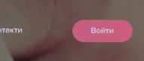 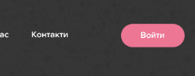

***В секции “Наши тарифы”*** при нажатии на кнопки “Создать сайт за 1600р.”, “Создать сайт за 2500р.” и “Создать сайт за 4000р.” должны открываться модальные окна, в котором указано имя, номер телефона и выбранный пользователем тариф (то есть тот, на кнопочку которого он нажал). Должна быть функция изменения тарифа при желании пользователя. Выбор тарифного плана стоит реализовать переключателями (радио-кнопками). Стилизовать это модальное окно (в макете его нет) стоит по примеру модального окна авторизации.

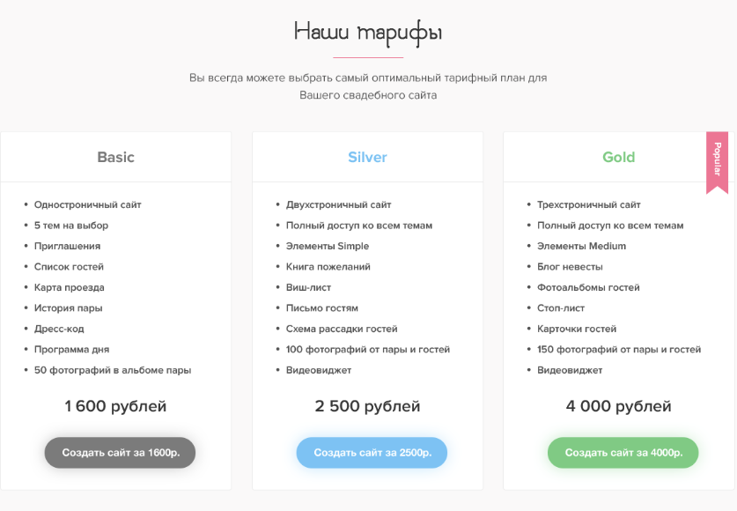

**Слайдер на главном экране**

Этот слайдер должен быть на фоне главного экрана и шапки сайта. Переключаться он должен только с помощью точек, стрелочек быть не должно. Должно присутствовать автопроигрывание слайда умеренной скорости. На мобильных экранах этот слайдер можно скрыть.

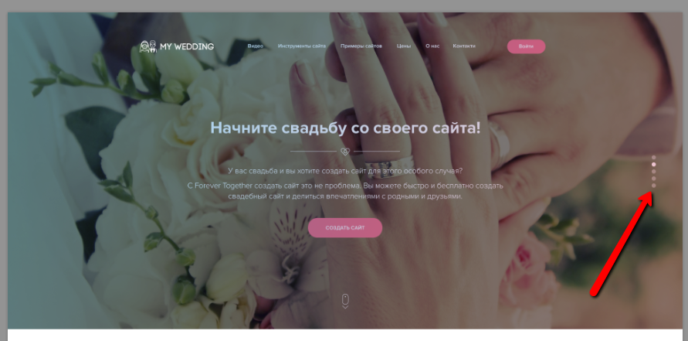

**Кнопка “Вниз”**

При нажатие на этот элемент должно срабатывать плавное прокручивание на следующую секцию данного сайта.

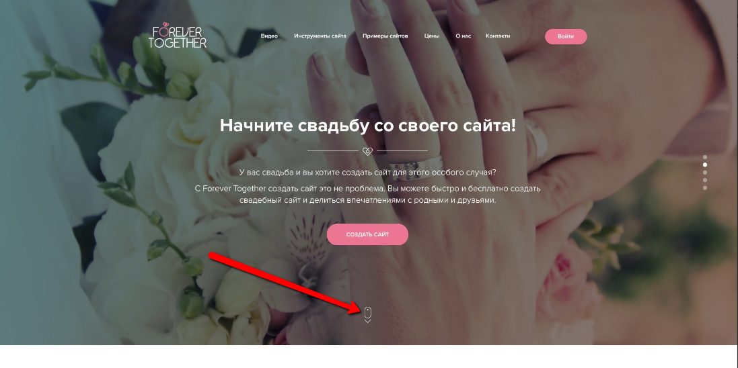

**Видео на сайте**

В блоке “Посмотрите видео о наших возможностях” используйте видео вот по этой ссылке: <https://www.youtube.com/watch?v=q_th_D4VHC0>

Видео должно обязательно иметь картинку-заглушку (которая указана в макете).

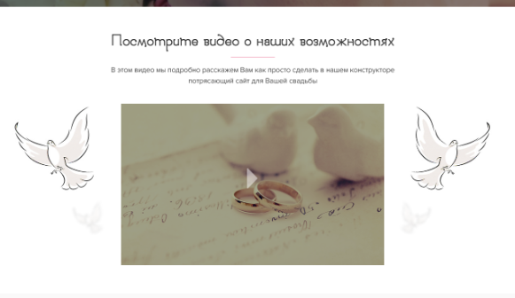

**Секция “Инструменты сайта”**

Все блоки в этой секции являются ссылкой на соответствующие 8 страниц, которые есть в обязательных (блок “изменение дизайна” = макет “выберите фон”). При наведении эти блоки должны иметь ховер-эфект (например, рамку и небольшую тень). Текст “И многое другое!” - НЕ ссылка, а просто текст.

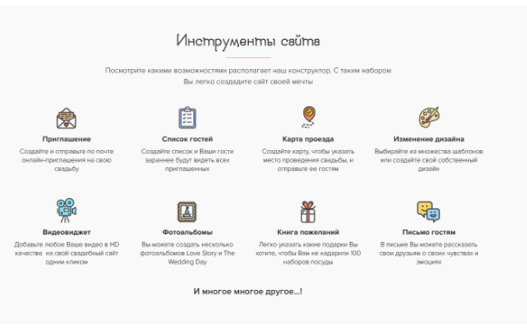

**Секция “Примеры сайтов”**

Десктопная версия сайта - точно такая же как в макете. На мобильных экранах ***ПРИ ЖЕЛАНИИ*** можно реализовать подключение слайдера. То есть, когда 1 картинка становится 1 в ряд, надо задействовать слайдер.  
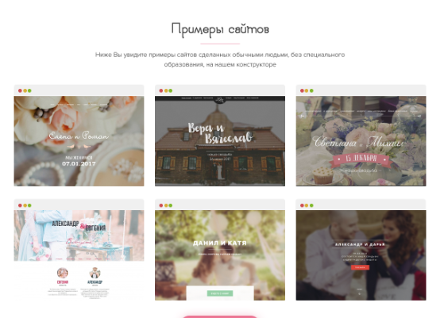

**Кнопки “Создать сайт”** должны вести на внутренние страницы сайта.

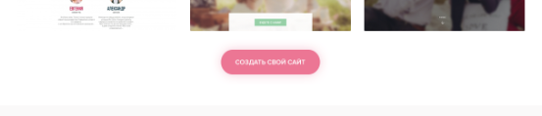

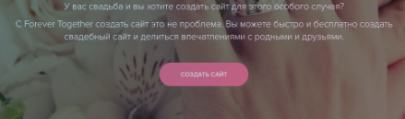

**СТРАНИЦЫ КОНСТРУКТОРА**

**Шапка и Подвал**

Все элементы, кроме логотипа, НЕ должны быть активными ссылками (то есть они не должны никуда вести, но должны иметь ховер-эффект).

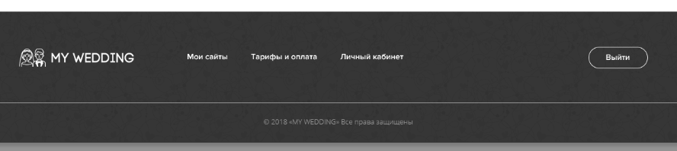

**Логотип**

Логотип на внутренних страницах (в шапке и в подвале) должен вести на главную страницу сайта (index).

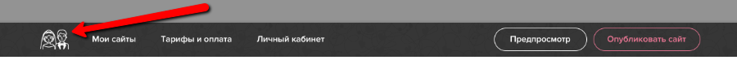

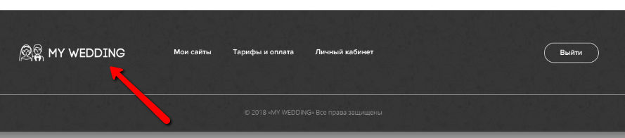

**Боковое меню**

В каждой внутренней странице конструктора есть боковое меню, которое служит переключателем между страницами-возможностями самого конструктора. Эти пункты меню не имеют ховер-эффекта. При наведении только должны выскакивать подсказка, если этот инструмент принадлежит к тарифам “Silver” или “Gold”.

Активный пункт меню (то есть когда пользователь находится именно на этой странице) должен иметь отличное отображение от других пунктов.

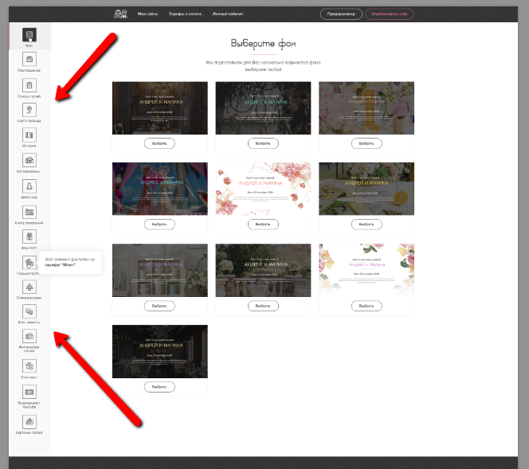

В макетах страниц конструктора в боковом меню есть ошибки. Надеемся, вы сможете их не пропустить ;)

**Следующие элементы достаточно лишь сверстать**

Но эти элементы должны иметь ховер-эффект (например, наличие мягкой небольшой тени, или изменения цвета текста или фона).

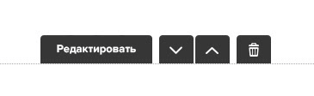

На страницах конструктора есть формы, которые не требуют отправки. Но поля в формах должны быть рабочими, должны иметь плейсхолдер как в макете, а кнопка - иметь ховер-эффект.

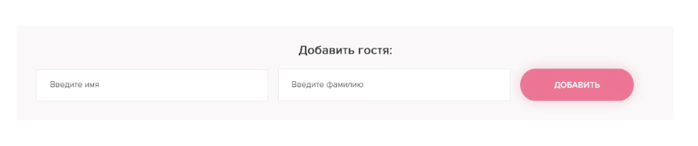

**Страница “Выберете фон”**

Изображения, которые есть на этой странице, при клике должны увеличиваться.

**Страница “Карта проезда”**

На странице присутствуют табы. Обязательным для дипломной работы является вставить на страничку только 1 карту (и не реализовывать табы). Но ***ПРИ ЖЕЛАНИИ*** можно реализовать 2 карты и переключатель между ними.

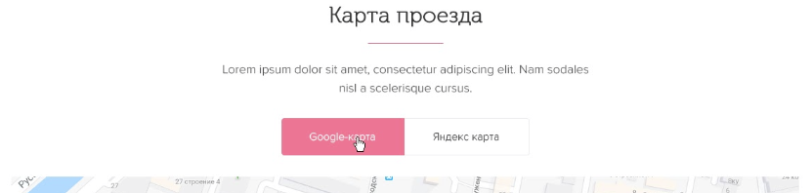

**Страница “Фотоальбом”**

Фотографии на этой страничке должны увеличиваться при нажатии. А при наведении должно появляться лупа.

На этой страничке присутствуют табы. ***ПРИ ЖЕЛАНИИ*** сделайте их активными. Во втором табе расположите второй набор фотографий (свадебный).

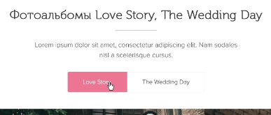

**Страница “Книга пожеланий”**

Табы и слайдер на этой странице являются обязательными элементами. Слайдеры в табах отличаются лишь фоном. Текст можно вставить любой.

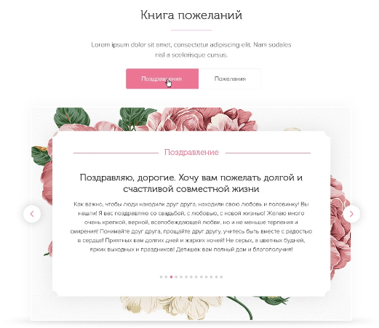

## **Дедлайн по выпускному проекту**

23 мая 2018 года в 21:00 по московскому времени, после этого времени ваши работы больше приниматься не будут. .

Первый дедлайн 21 мая 21:00. Это даст возможность получив правки, успеть все исправить до крайнего срока. Правки будут в любом случае, не утешайте себя :)

Сдавшие проект 23 мая в 21:00 рискуют завалить выпускной проект и не получить сертификат о защите дипломного проекта. Просто потому что у вас не останется времени на исправление ошибок и внесение правок.

Если работа будет прислана после 21:00 23 мая - она **не будет принята и не будет рассмотрена вообще.** Ученик в таком случае **получит сертификат о том, что прослушал курс.**

Если работа прислана в последний момент и в ней есть ошибки на момент проверки в 21:00 23 мая - работа считается невыполненной. Ученик в таком случае также **получит сертификат о том, что прослушал курс.**

## **ВНИМАНИЕ**

После того как ваш куратор скажет что сайт принят двумя кураторами, вы должны:

1. залить архив с выпускной работой (в ZIP формате) на облачное хранилище.
2. добавить ссылку на выпускную работу (на вашем хостинге) и на скачивание архива на платформу к вашему ответу.

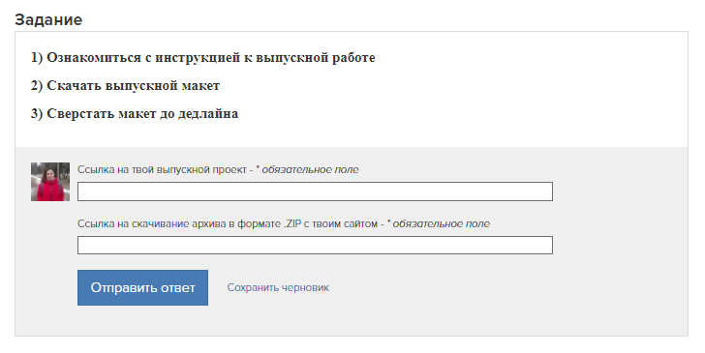

1. уведомить об этом куратора, чтобы он принял вашу дипломную работу на платформе